Развитие логического полушария



Упражнения и советы

1. Произносите слова наоборот. Это хорошо развивает логическое мышление. Вот список слов, хотя подойдут вообще любые.

Праздник, стол, эхо, полотенце, кактус, плуг, голубь и т.д. ( Постарайтесь сделать это в голове).

2. Развивайте левую руку, если вы правша и наоборот

Весьма полезное занятие. Ставьте перед собой сложные задачи. Тренируйте левую руку, если вы левша, и правую, если вы правша. Поначалу использование «непривычной» руки будет даваться вам нелегко, но со временем вы овладеете этим навыком.

3. Прослушайте ранее неизвестную вам музыку. Постарайтесь запомнить новую мелодию, а затем, мыча, напеть ее.

4. Изучайте иностранные языки и новые слова.

5. Меняйте привычный маршрут до дома. Мозг будет запоминать новые пути.

6. Меняйте виды деятельности.

7. Гуляйте ежедневно на свежем воздухе.

8. Разгадывайте судоку, головоломки и т.д.

9. Читайте детективы

10. Пройдите тест

1.) Может ли женщина выйти замуж за брата своего вдовца?

2.) Есть ли в Италии 2 марта?

3.) Девочка заявляет: «Позавчера мне было 8 лет, а в следующем году я буду праздновать 11-й день рождения!». Так может быть?

4.) На 2 руках – 10 пальцев. Итак, сколько пальцев на десяти руках?

5.) Вы являетесь водителем автобуса, который направляется из Екатеринбурга в Угут. В пути у вас будет три остановки. Сколько лет водителю?

6.) Месяц заканчивается на 30-м или 31-м числе. Назовите месяц, в котором содержится 28-е число?

7.) Вы оказались в комнате с двумя лампами – бензиновой и газовой. Что вами будет зажжено в первую очередь?

8.) Одна машина выехала из Уфы в Москву, а вторая – из Москвы в Уфу. Автомобили выезжали в одно время, но скорость второго авто в два раза выше скорости первого. Какая машина будет ближе к Уфе в момент встречи?

9.) Найдена монета, дотированная семьдесят восьмым годом до н.э. Так может быть?

10.) Петух залетел на крышу, наклон которой с одной стороны – 45 градусов, в с другой – 30. Когда он снесет яйцо, с какого наклона оно скатится?

11.) Врачом прописано три укола, которые надо делать через каждые полчаса. Итак, сколько в итоге нужно времени на эти три укола?

12.) Вес кирпича полтора кило. Плюс еще треть кирпича. Сколько в итоге весит кирпич?

Теперь просмотрите верные ответы:

1.) Нет;

2.) Да;

3.) Может, если она родилась 31 декабря;

4.) 50;

5.) Столько, сколько и мне;

6.) Во всех;

7.) Спичка;

8.) Одинаково;

9.) Нет;

10.) Ни с какого;

11.) Один час;

12.) 1 кг.

11. Счет

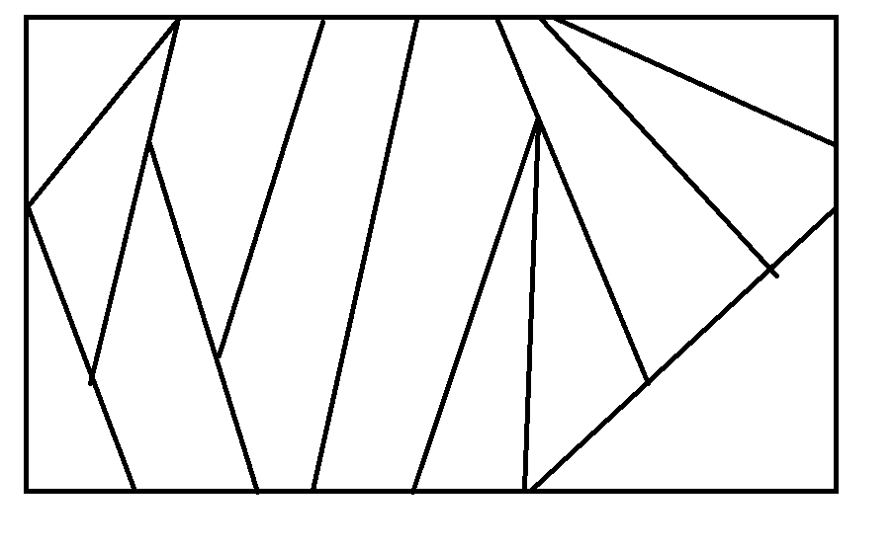

Ваша задача внести в каждую частичку любые однозначные числа, а затем посчитать сумму всех чисел. Сложность заключается в том, что нужно как то убирать те части, которые уже посчитаны.

Таких заданий существует множество. В ближайшее время здесь появятся конкретные задания и игры на логику.

Продолжение следует!